Электронное обучение ГБПОУ КК БИТТ
Учебная дисциплина: ОГСЭ.03 Иностранный язык группа №27
Преподаватель: Чиненова В.Г.
Срок выполнения: с 23.03.2020 по 03.04.2020
Адрес электронной почты: valiya181@gmail.com
Задание 1
Запишите в тетради заголовок: Cookware Items. Выполните следующее задание письменно в тетради. Заполните текст, подбирая вместо пропусков подходящие по смыслу слова (запишите предложения полностью). Слова даны в блоке над текстом.
bottom | high | sauces | handles | rice
rectangle | pieces | dish | low | handles
oven | wide | water | round | made

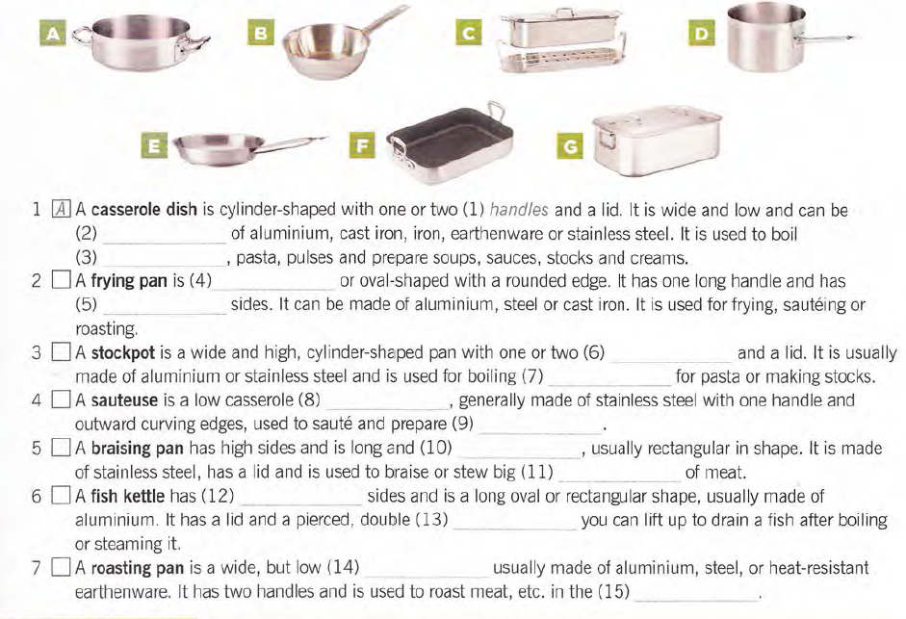
Затем выпишите в столбик названия предметов посуды на английском языке и напротив каждого запишите перевод на русский язык. Для перевода можно использовать онлайн словарь https://www.multitran.com/ (ссылку можно открыть путем удерживания клавиши Ctrl и кликом мыши). Сделайте фото всей вашей работы и отправьте преподавателю по указанному адресу электронной почты.

